Номинация: «Бумагопластика»

Среди учреждений дополнительного образования детей:

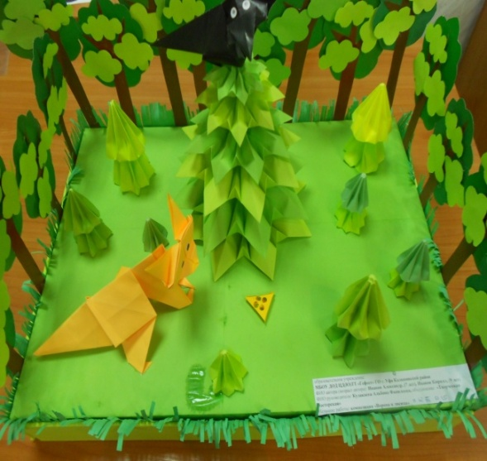 | I – место  Авторы:  Иванов Александр, Иванов Кирилл (МБОУ ДОД ЦД(Ю)ТТ «Гефест» Калининского района ГО г. Уфа РБ);  Руководитель:  Кудакаева Альбина Фанилевна
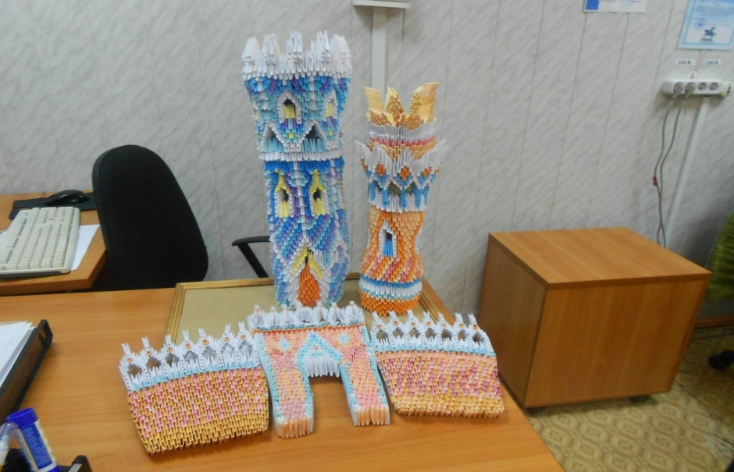 | II - место  Авторы: Пуликова Ксения, Дрыгина Юлия (МОБУ ДОД СЮТ г. Баймак МР Баймакский район РБ);  Руководитель: Якунина Аида Федоровна
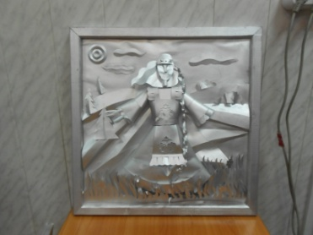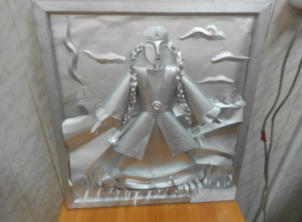 | III - место  Автор: Мавлютова Камилла (МБОУ ДОД ЦДТТ «Биктырыш» Октябрьского района ГО г. Уфа РБ).  Руководитель: Халилова Айгуль  Мавлетбаевна.

Среди профессиональных образовательных организаций:
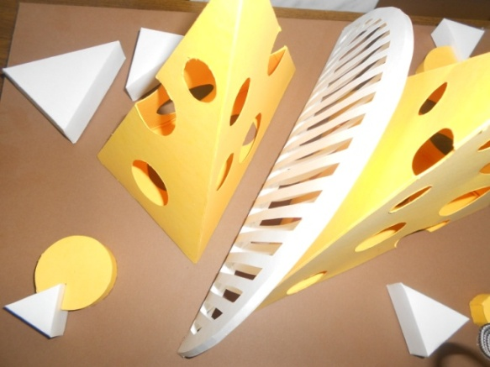 | I – место  Автор: Наймушина Юлия (ГБПОУ Уфимский государственный колледж технологии и дизайна);  Руководитель:Атнабаева Камила Камилевна.
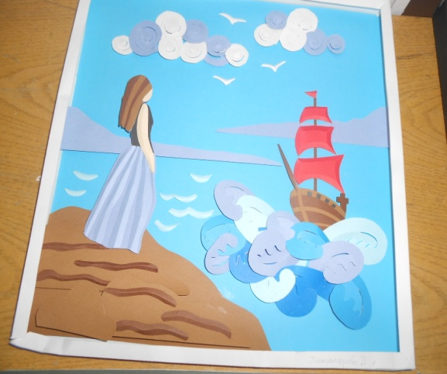 | II – место  Автор: Александрова Джулиана (ГБПОУ Уфимский государственный колледж технологии и дизайна)  Руководитель:  Кудаярова Юлия Маратовна.

Номинация: «Дизайн городской среды»

Среди учреждений дополнительного образования детей:

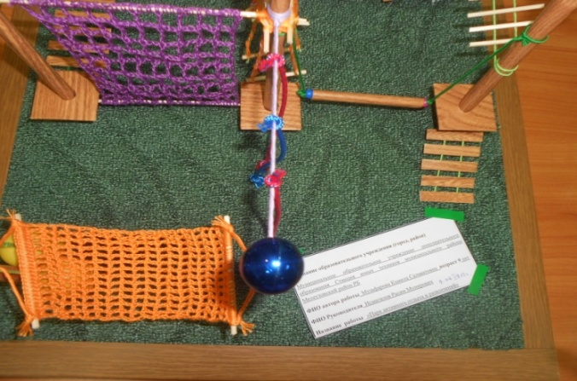 | I – место  Автор: Музафарова Камила (МБОУ ДО СЮТ МР Мелеузовский район РБ);  Руководитель: Исмагилов Расим Мунирович.
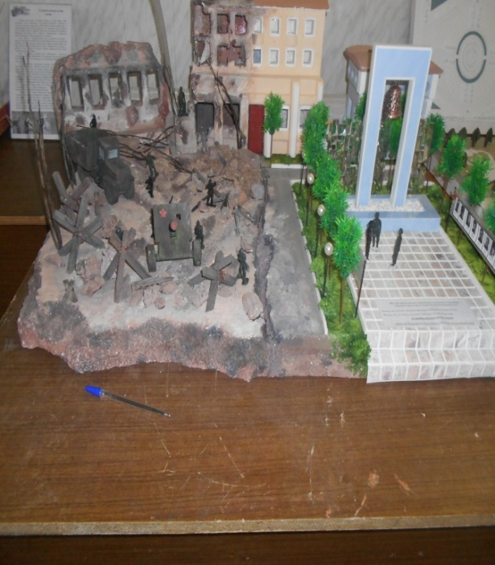 | П – место  Автор: Калимуллина Сабина, Сакмаркин Данила, Прокопенко Валерия (МБУ ДО «ЦД(Ю)ТТ» ГО г. Салават РБ);  Руководитель: Габитова Светлана Фирусовна, Муратова Файруза Калиевна, Зайнагабдинова Эльвира Рустямовна.
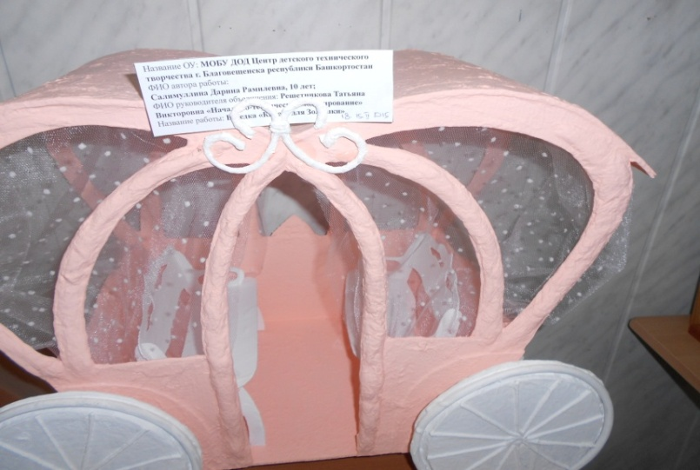 | Ш – место  Автор: Салимуллина Дарина (МОБУ ДОД ЦДТТ г.Благовещенск РБ).  Руководитель: Решетникова Татьяна Викторовна.

Среди профессиональных образовательных организаций:

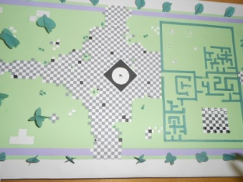  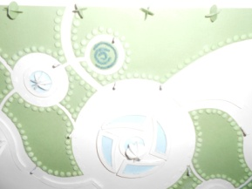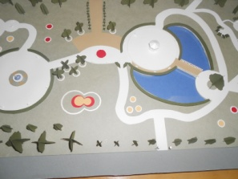 | П – место  Авторы: Александрова Джулиана, Мамалимова Гульшат, Шаймарданова Антонина, Джагарян Элла (ГБПОУ Уфимский государственный колледж технологии и дизайна);  Руководитель: Файзуллина Вилена Франгизовна.
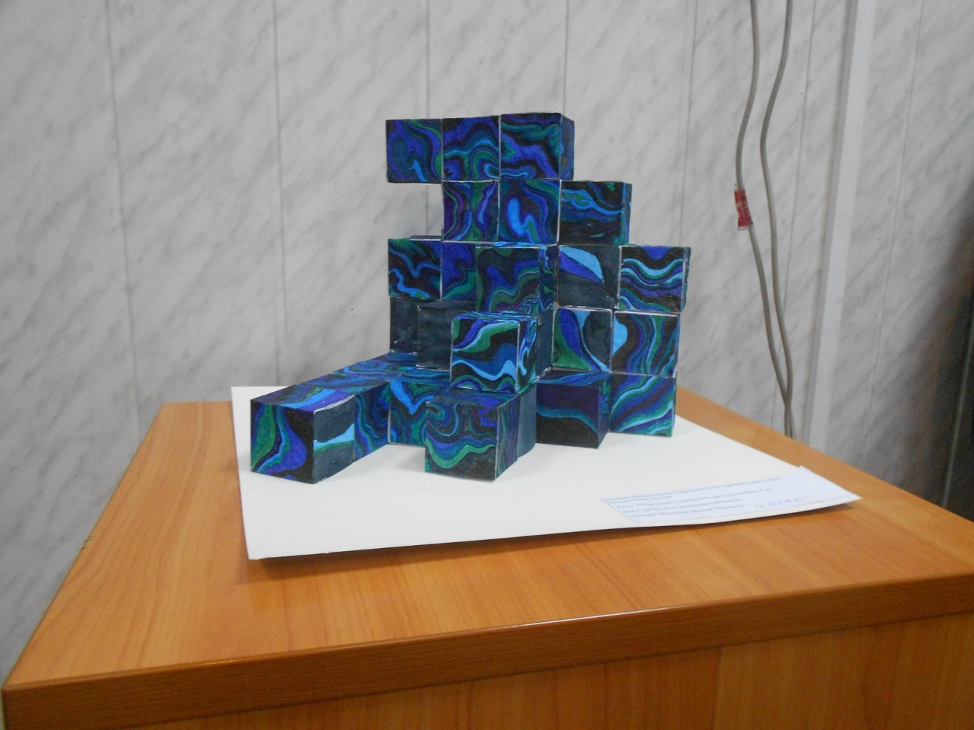 | III – место  Автор: Хабибуллина Айгуль (ГБПОУ Уфимский художественно-промышленный колледж);  Руководитель: Бабина Наталья Юрьевна.

Номинация: «Дизайн интерьера помещений»

Среди учреждений дополнительного образования детей:

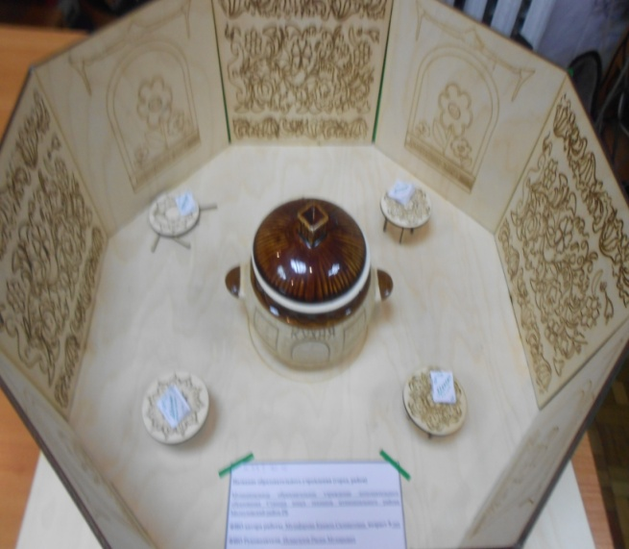 | I – место  Автор: Музафарова Камила, (МБОУ ДО СЮТ МР Мелеузовский район РБ);  Руководитель:Исмагилов Расим  Мунирович
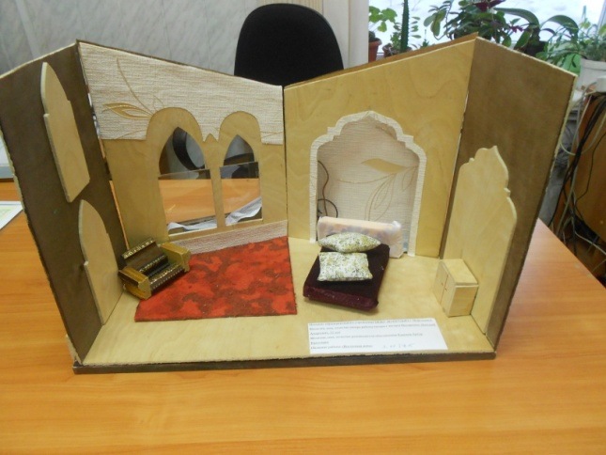 | II – место  Автор: Нехороших Дмитрий, (МОБУ ДО «ЦТТДиЮ» ГО г. Нефтекамск РБ);  Руководитель: Каюмов Артур Радусович.
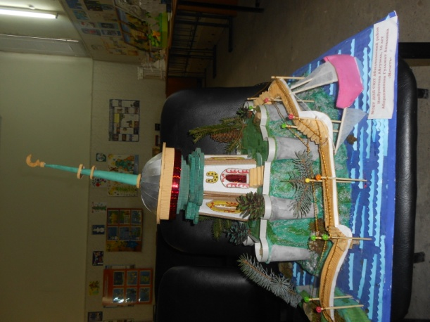 | III – место  Автор: Ишбулатова Айгузель, (МОБУ ДОД «СЮТ» МР Абзелиловский район РБ);  Руководитель:Абдрахманова Гульшат Авзаловна (МОБУ ДОД «СЮТ» МР Абзелиловский район РБ).

Номинация: «Компьютерная графика и дизайн»
Среди учреждений дополнительного образования детей:

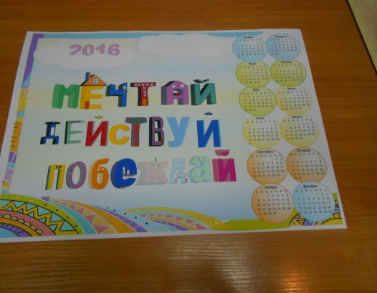 | I – место  Автор: Галиев Надир (МБОУ ДО СЮТ МР Мелеузовский район РБ);  Руководитель:Юмагулова Расима Явдатовна.
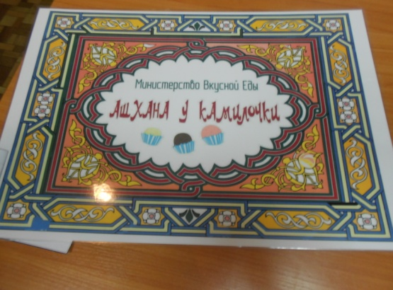 | П – место  Автор: Музафарова Камила (МБОУ ДО СЮТ МР Мелеузовский район РБ);  Исмагилов Расим Мунирович .
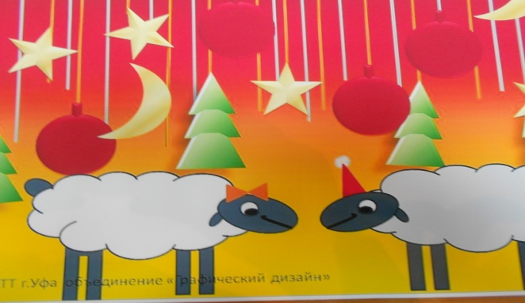 | Ш – место  Автор: Самойлова Наталья (ГБУ ДО РЦД(Ю)ТТ г. Уфа РБ;  Руководитель: Даминева Айгуль Салаватовна.

Среди профессиональных образовательных организаций:

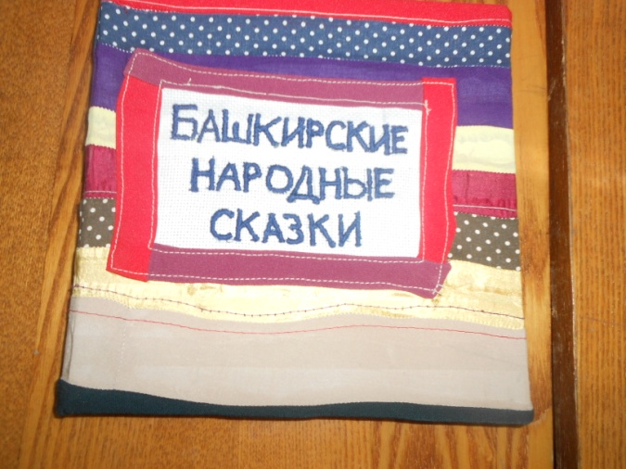 | I – место  Автор: Самарцева Алиса (ГБПОУ Уфимский государственный колледж технологии и дизайна);  Руководитель: Кудаярова Юлия Маратовна.
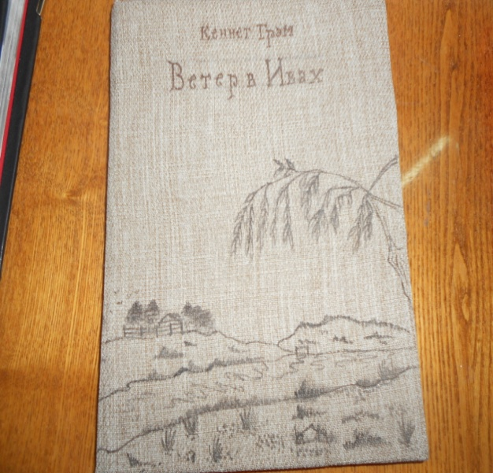 | П – место  Автор: Смирнова Елизавета (ГБПОУ Уфимский государственный колледж технологии и дизайна);  Руководитель: Файзуллина Вилена Франгизовна.
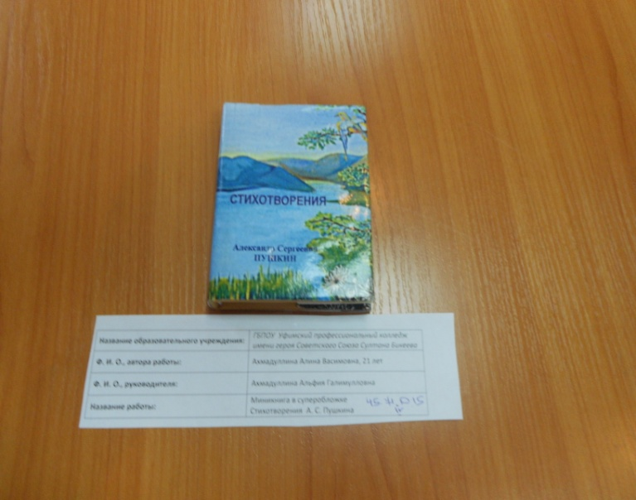 | Ш – место  Автор: Ахмадуллина Алина (ГБПОУ Уфимский профессиональный колледж имени героя Советского Союза Султана Бикеева);  Руководитель: Ахмадуллина Альфия Галимулловна.

